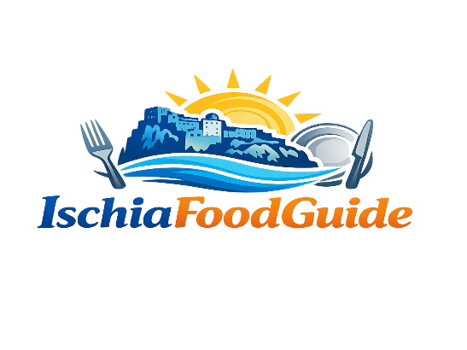

INFORMATIVA – LINEE GUIDA ISCHIAFOODGUIDE
Le valutazioni di IschiaFoodGuide vengono svolte da persone comuni, scelte per rappresentare il pubblico reale dell’isola: turisti, famiglie, coppie e residenti che vivono l’esperienza del ristorante con occhi sinceri e spontanei. Non utilizziamo critici gastronomici, chef o esperti del settore, perché il nostro obiettivo è raccontare la realtà così come la percepisce un cliente normale. Tutte le visite avvengono in forma completamente anonima, senza preavviso e in un giorno e orario stabiliti esclusivamente da IschiaFoodGuide. Questo garantisce che il ristorante venga valutato nella sua quotidianità, senza preparazioni o trattamenti speciali. I nostri valutatori osservano ciò che un cliente nota davvero: l’accoglienza, la qualità percepita dei piatti, la cortesia e l’efficienza del servizio, la pulizia degli ambienti, l’atmosfera generale e la trasparenza dei prezzi. Il giudizio finale riflette l’esperienza complessiva, con una domanda semplice e diretta: “Ci tornerei? Lo consiglierei?” Non accettiamo inviti, sconti, accordi o agevolazioni di alcun tipo. Non concordiamo appuntamenti e non effettuiamo valutazioni di favore. Tutto avviene in modo imparziale, onesto e rispettoso, con l’unico scopo di offrire ai visitatori dell’isola un riferimento affidabile e autentico. Chi sceglie di utilizzare i servizi di IschiaFoodGuide accetta un percorso di valutazione trasparente, onesto e basato sull’esperienza reale del pubblico. L’inserimento nel nostro sito non è automatico né garantito: è il risultato di una visita anonima, imparziale e svolta da persone comuni che vivono il locale così come lo vivrebbe un turista. Per questo motivo, comparire su IschiaFoodGuide rappresenta un riconoscimento autentico, un valore reale e verificabile, che distingue le attività che credono nella qualità quotidiana e nel rispetto del cliente. Tutte le richieste di valutazione, così come l’invio dei moduli e della documentazione necessaria, devono essere effettuate esclusivamente tramite e-mail. IschiaFoodGuide non utilizza contatti telefonici, messaggistica o altri canali di comunicazione. Questa scelta garantisce ordine, tracciabilità e tutela sia per il richiedente sia per l’organizzazione. L’email rappresenta l’unico mezzo ufficiale per avviare la procedura, ricevere conferme e gestire ogni fase del servizio. Qualsiasi richiesta pervenuta attraverso canali diversi non verrà presa in considerazione.

